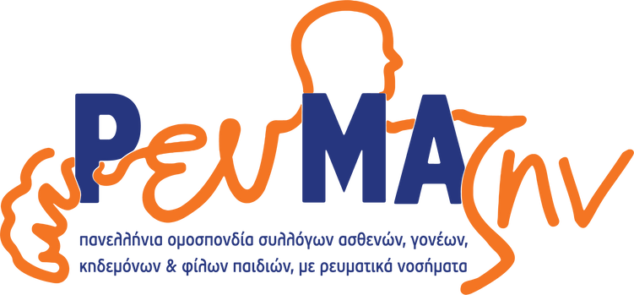

Πρόγραμμα Εκδήλωσης
«Γνωριμία με τα Ρευματικά Νοσήματα σε πόλεις της Ελλάδας»

Κυριακή 28 Ιουνίου 2026
Νομαρχείο
Αίθουσα «Αλέξανδρος Κρήτης», Αλεξανδρούπολη
Ώρα έναρξης: 18:30

Προεδρείο
Χ. Παπαγόρας, Αν. Καθηγητής Ρευματολογίας, Δημοκρίτειο Πανεπιστήμιο Θράκης, Α΄ Πανεπιστημιακή Παθολογική Κλινική, Πανεπιστημιακού Γενικού Νοσοκομείου Αλεξανδρούπολης
Φ. Ασημακοπούλου, Θεολόγος Απόφοιτος Εθνικό Καποδιστριακό Πανεπιστήμιο Αθηνών, MSc Ειδικής Αγωγής, Πρόεδρος «ΡευΜΑΖην», Πρόεδρος Συλλόγου Ρευματοπαθών Πάτρας

18:30 – 18:45 Εισαγωγή – Χαιρετισμοί

Ομιλίες
18:45 – 19:00 Εισήγηση στην Επιστημονική Ενότητα
Χ. Παπαγόρας, Αν. Καθηγητής Ρευματολογίας, Δημοκρίτειο Πανεπιστήμιο Θράκης, Α΄ Πανεπιστημιακή Παθολογική Κλινική, Πανεπιστημιακού Γενικού Νοσοκομείου Αλεξανδρούπολης
19:00 – 19:20 «Το Μωσαϊκό των ρευματικών παθήσεων: Που βρισκόμαστε σήμερα»
Ε. Παπαδημητρίου, Ειδικευόμενος Ρευματολογίας, Α’ Πανεπιστημιακή Παθολογική Κλινική, Π.Γ.Ν. Αλεξανδρούπολης, υποψήφιος διδάκτωρ Ρευματολογίας, Τμήμα Ιατρικής Δημοκρίτειο Πανεπιστήμιο Θράκης

19:20 – 19:40 «Φαρμακευτικές θεραπείες Ρευματικών νοσημάτων - Τι πρέπει να γνωρίζει ο/η ασθενής και η οικογένεια»
Χ. Κατσίμπαρη, Ρευματολόγος Αλεξανδρούπολη

19:40 – 20:00 «Πρώιμη αναγνώριση των Νεανικών Ρευματικών νοσημάτων -Κλειδί για την βέλτιστη έκβαση»
Π.Πρατσίδου – Γκέρτση, Παιδορευματολόγος – Εκπαίδευση στα Παιδιατρικά Ρευματικά Νοσήματα, Πρόεδρος Επιστημονικής Επιτροπής «ΡευΜΑΖην», Πρόεδρος Συλλόγου Φίλων Παιδιών με Χρόνια Ρευματικά Νοσήματα

Σχολιασμός
Δ. Κασίμος, Παιδίατρος – Παιδοαλλεργιολόγος, Αναπληρωτής Καθηγητής Παιδιατρικής Δημοκρίτειο Πανεπιστήμιο Θράκης, Π.Γ.Ν. Αλεξανδρούπολης
20:00 – 20:15 «Ο ρόλος των οργανώσεων ασθενών – Παρουσίαση Πανελλήνιας Ομοσπονδίας ΡευΜΑΖην»
Φ. Ασημακοπούλου, Θεολόγος Απόφοιτος ΕΚΠΑ MSc Ειδικής Αγωγής, Πρόεδρος «ΡευΜΑΖην», Πρόεδρος Συλλόγου Ρευματοπαθών Πάτρας

20:15-20:30 Συμπεράσματα – Κλείσιμο
Χ. Παπαγόρας, Αν. Καθηγητής Ρευματολογίας, Δημοκρίτειο Πανεπιστήμιο Θράκης, Α΄ Πανεπιστημιακή Παθολογική Κλινική, Πανεπιστημιακού Γενικού Νοσοκομείου Αλεξανδρούπολης

Είσοδος Ελεύθερη

Υπό την Αιγίδα Μέγας Χορηγός
Powered By

 Επίσημος Χορηγός



